Утверждаю:
Директор МУК «КДЦ
Среднечубуркского с/п»
Е.А.Пономарёва
08.01.2020 год

Отчёт
о проведении выставки «Как праздновали Новый год на Руси»

8 января 2020 года в музейной комнате МУК «КДЦ Среднечубуркского сельского поселения», заведующим музейным сектором Литвиновой Галиной Павловной, была организована и проведена выставка «Как праздновали Новый год на Руси».
История праздника «Новый год» происходит из глубокой древности – из времен языческой Руси IX века. У древних русских народов новый год наступал с началом пробуждения природы, и отмечали его предположительно в день весеннего равноденствия 22 марта.
Вместе с принятием христианства на Руси в 988 г. появилось новое летоисчисление, и началом года было принято 1 марта. Но впоследствии, в XIV веке православная церковь перенесла начало года на 1 сентября в ознаменование покоя от всех житейских забот, связанных с сельскохозяйственными работами. Такой обычай был перенят из Византии. С 1 сентября стали считать не только церковный, но и гражданский год.
Новогодние обычаи у славян прижились достаточно быстро. Многие старые обряды, проделки ряженых, катания на санях, хороводы и гадания, которые раньше сопровождали Святки (период после Рождества до Крещения, с 7 по 19 января), хорошо вписались в забавы Нового года!
Первый Новый год с измененной датой начался парадом на Красной площади в Москве. А вечером небо было разукрашено красочными огнями фейерверка, люди танцевали, пели, веселились и дарили друг другу новогодние подарки. Именно с 1 января 1700 года новогодние гуляния получили свое народное признание. Празднование Нового года стало носить светский характер.
Традиция отмечать Новый год на Руси зародилась еще в IX веке и до сих пор не утратила свою актуальность. Новогодние обычаи со временем видоизменялись, но большинство из них мы можем наблюдать и в наше время. Люди по-прежнему весело проводят день Нового года, поздравляют друг друга и дарят подарки!
В мероприятии приняло участие 11 человек.
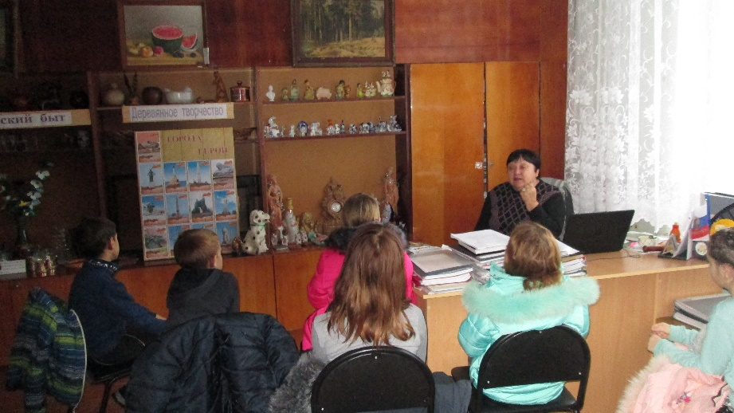
Заведующий музейным сектором Г.П.Литвинова
Тел. 38-9-71

